Прокуратура разъясняет

[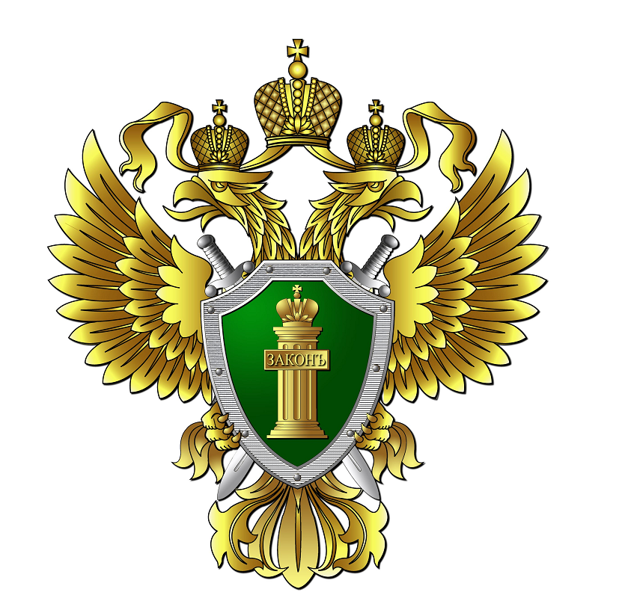](https://www.admmag.ru/images/photos/medium/article3492.jpg)

В последнее время на территории Иркутской области получили распространение случаи мошенничества, связанные с хищением денежных средств граждан под предлогом их вложения в международный биржевой рынок «Форекс».

Схема данных преступлений достаточно проста.  
В информационно-телекоммуникационной сети «Интернет» публикуются предложения о выгодном с финансовой точки зрения сотрудничестве с форекс-дилером, являющимся посредником международного биржевого рынка на территории Российской Федерации.  
Выступающие от имени форекс-дилера злоумышленники, злоупотребляя доверием граждан, обещая им получение высоких доходов путем торговли на международном финансовом рынке, предлагают гражданам перечислить их денежные средства на подконтрольные счета, после чего похищают денежные средства граждан и прекращают с ними общение.   
Что бы не стать жертвами подобных преступлений гражданам следует проявлять осмотрительность, прежде чем инвестировать (вкладывать) собственные денежные средства тщательно проверять информацию о форекс-дилерах на предмет их вступления в саморегулируемую организацию в сфере финансового рынка, объединяющую форекс-дилеров (обязательное требование Закона), а также изучать имеющиеся в открытом доступе отзывы о деятельности того или иного форекс-дилера.  
И.о. прокурора района                                                                                            С.В. Чергинец